Как сделать сайт самому на Joomla
Что может быть лучше отличного сайта? – Собственный качественный сайт! Десятки и сотни тысяч людей ежедневно активно задаются вопросом, как сделать сайт самому бесплатно. Некоторые попросту не желают тратить собственные средства, но ещё больше – получают истинное удовольствие от творения своими руками. Основное затруднение, в выборе идеальной CMS (которой на самом деле не существует). Среди неимоверного количества систем – заметно выделяется Joomla.
Бесплатная, мощная и безопасная, легка в освоении и имеет почти бесконечное множество как бесплатных, так и платных дополнений: модулей, плагинов, шаблонов и других незаменимых вкусностей – идеальный выбор для разработчика сайта с любым уровнем опыта.
Почему выбор пал именно на данную CMS? Создание сайта на Joomla – эффективное достижение гарантированного результата неограниченного уровня сложности, будь то функциональный интернет-магазин, несложная в исполнении визитка-портфолио или, например, новостной сайт.
Инструкция позволяет легко и быстро освоиться со всеми этапами создания от 0% до почти готового результата – требуется лишь минимальный уровень знания ПК и наличие некоторого количества свободного времени и усердия. А скриншот ниже – подстегнет желание! Именно это можно получить на выходе, если приложить чуточку старания.
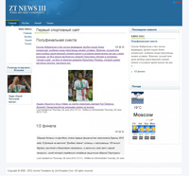
- Подготовка к установке Joomla
- Установка Joomla на локальный сервер
- Установка шаблона сайта на Joomla
- Настройка Joomla
  - Настройка шаблона и модулей
  - Настройка сайта
- Начало работы с Joomla
- Хочу сайт, но не хочу разбираться!

Подготовка к установке Joomla
Как известно, самое сложное в любом деле – это начало. Однако «Джумла» радует крайней нетребовательностью: достаточно лишь раз выполнить описанную ниже последовательность действий - и данный этап больше не заставит вспоминать о себе, позволяя полностью сосредоточить внимание непосредственно на сайте, контенте, дизайне и продвижении!
В первую очередь, надо скачать joomla дистрибутив, который располагается по адресу (для joomla 2.5):http://joomla.ru/downloads/joomla
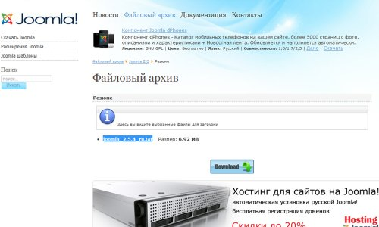
Переходим по ссылке и скачиваем файл joomla_2.5.6_ru.tar (последнию версию).
Но уверены ли вы, что знаете, как сделать сайт самому, да такой – чтобы не стыдно было сразу выложить в интернете?..
Рекомендуется воспользоваться помощью поистине бесценной программы «Denwer», которая позволяет создавать локальный сервер и просматривать сайты исключительно в пределах вашего компьютера, благо установка занимает всего считанные минуты. Скачать Денвер можно с официального сайта: http://www.denwer.ru
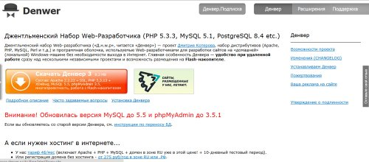
Кликнув по большой и красивой кнопке с надписью «Скачать Денвер 3» – мы получим возможность выбрать версию PHP и скачать программу. Для этого понадобится указать некоторые личные данные – не пугайтесь. Достаточно лишь указать реальный e-mail (туда придёт ссылка), остальные поля второстепенны.
В случае появления любых недоразумений или неодолимой жажды знаний - на сайте также имеются подробные видео-уроки. Однако это уже не касается основной задачи: пройти инструкцию-обучение и усвоить, как сделать сайт с нуля на joomla.
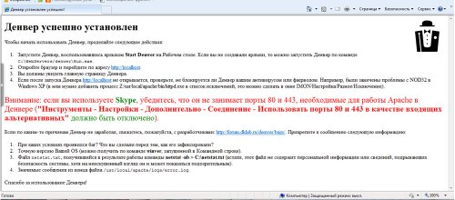

Установка Joomla на локальный сервер
Скачали и установили все требуемые файлы? – Тогда переходим к столь долгожданному и самому интересному этапу обучения - к раскрытию ответа на волнующий вопрос, как сделать свой сайт бесплатно. Открываем папку «home» (по умолчанию C:\WebServers\home) и создаем папку с названием сайта, например: «site.ru». Внутри созданной папки создаём ещё одну, с именем «www» - и распаковываем туда скачанные исходники Joomla. Сравниваем полученный результат с примером на скриншоте.
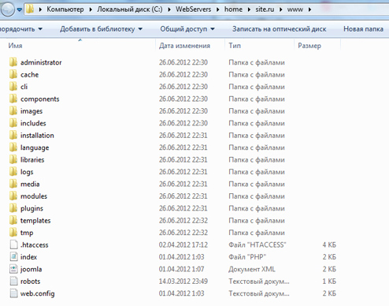
Мы почти создали сайт! Чтобы сделать сайт самому, осталось последнее усилие – установить CMS. Запускаем «Start Denwer», открываем любой браузер и прописываем в адресной строке: http://127.0.0.1/denwer/.
Откроется страница, где наша задача: найти строку «phpMyAdmin - администрирование СУБД» - кликаем. Откроется страница, откуда можно перейти через левую верхнюю вкладку по адресу «База данных». Внимательно прописываем латинскими буквами выбранное название сайта (site) и кликаем «создать». Поздравляем! – База данных, необходимая для работоспособности сайта, создана.
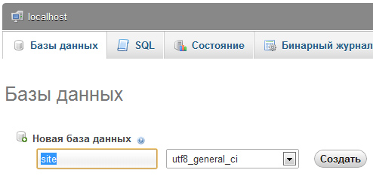
В новом окне браузера вновь вводим название сайта (http://site.ru) – появится предложение выбора языка. Выбираем, идём далее – просматриваем лицензию (степень усердия напрямую зависит от личной усидчивости), идём далее. Откроется страница «Основные установки» - внимательно заполняем поля: «Название хоста», «Имя и пароль пользователя», «Имя базы данных». Введённые данные следует сохранить – они понадобятся для получения доступа к сайту!
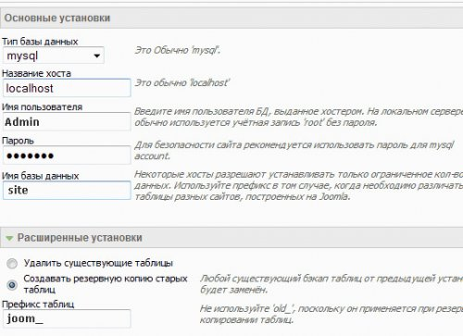
FTP-сервер у нас отсутствует, поэтому настройки FTP с чистой совестью дозволяется пропустить. Далее появится предложение ввести: «Название сайта», «e-mail», «Пароль администратора». Заполняем (крайне настоятельно рекомендуется для первой пробы установить демо-данные) – нажимаем «далее».
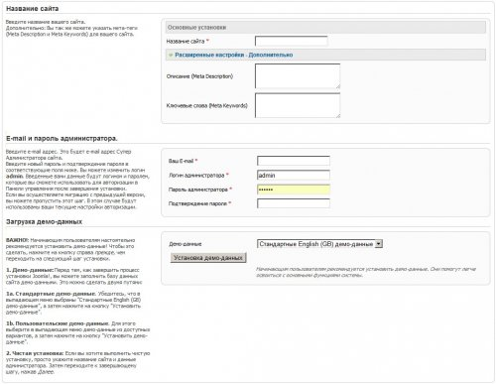
Вы желали сделать свой сайт бесплатно? До исполнения желания остался один шаг – рекомендация к удалению папки installation. Удалите её.
Следуйте указаниям инструкции – данный этап не скрывает в себе сложностей. Отныне вы знаете, как сделать сайт на joomla!
Вбивайте в адресную строку название сайта и можете любоваться полученным результатом. Для управления сайтом пройдите по ссылке (потребуется логин и пароль, указанные в процессе установки, как показано на скриншоте): http://site.ru/administrator
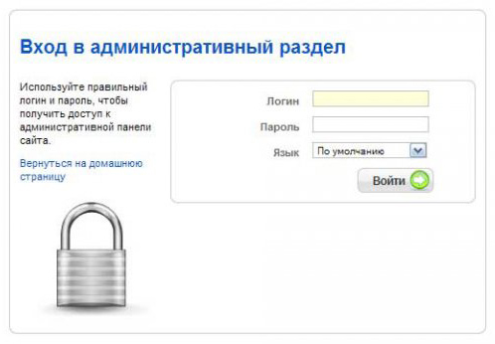

Установка шаблона сайта на Joomla
CMS установлена, вход в администраторскую панель осуществлен: продолжаем раскрывать таинство темы, как сделать сайт бесплатно. В нашем случае стандартный шаблон заменен новостным «ZT_News_III», содержащий бонус: «ZT_News_III_template», «Plugin_System_ZT_Mega_Menu», а также дополнительные модули. Для установки необходимо скачать файлы на компьютер, разархивировать и найти в панели управления вкладку «Расширения – Установить/Удалить».
Предложенный вариант шаблона – далеко не единственный! На просторах сети имеется необозримое множество платных и бесплатных шаблонов. Экспериментируйте! Единственная рекомендация – использовать проверенные источники, в частности – с официальных сайтов. Интересует, как добавить шаблон? Кликаем «Выберите файл», находим архив шаблона на компьютере и нажимаем «Загрузить файл и Установить».
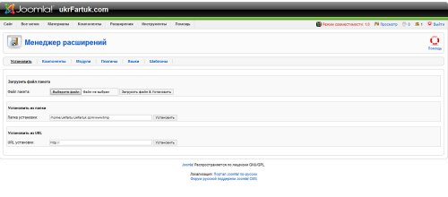

Настройка Joomla

Настройка шаблона и модулей
Настройка Joomla начинается с настройки компонентов.
Главное в настройке джумлы – это настройка компонентов. Для активации плагинов и модулей переходим по адресу «Расширения – Менеджер плагинов/модулей». Контролируем, чтобы рядом с каждым нужным пунктом была установлена галочка.
Далее следует задействовать установленный шаблон сайта. Переходим в «Расширения – Менеджер шаблонов» и выбираем имеющийся (в нашем случае «ZT_News_III_template») – устанавливаем по умолчанию. Преобладающее количество качественных шаблонов обладает собственными настройками, в частности, различными цветовыми гаммами (у нас зелёная, серая и красная).
Что касается прилагаемых модулей, то имеется следующий ассортимент:
- JV_G-Weather_module – модуль, позволяющий отображать на сайте погоду от Google. В настройках присутствует выбор интересуемого региона.
- JV_Headline_module – собирает новости всех категорий для отображения в заголовке страницы.
- JV_News_module – отображает превью статьи на первой страничке.
- JV_Tabs_Module – представляет лучший контент для пользователей в виде выпадающего содержания.
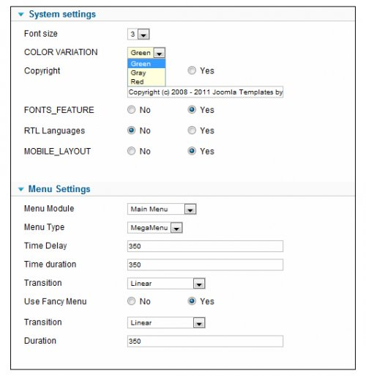
Что касается прилагаемых модулей, то они представляют собой следующее:
- JV_G-Weather_module – это модуль, который позволяет отображать на сайте погоду от Google. В модуле можно задать регион, для которого будет отображаться информация о погоде.
- JV_Headline_module – позволяет собирать новости всех категорий для отображения в заголовке страницы.
- JV_News_module – дает возможность отображать превью статьи на первой страничке.
- JV_Tabs_Module – представляет лучшее содержание для пользователей в виде выпадающего содержания.
Любой из вышеперечисленных модулей свободно редактируется в разделе «Расширения – Менеджер модулей». Переходим на сайт «выбранное название сайта» и наслаждаемся полученным результатом! Вы уже убедились, что сделать сайт самому бесплатно – легко и быстро?
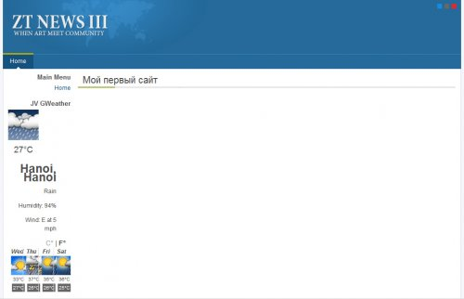

Настройка сайта
Крепкий фундамент – залог удивительной долговечности дома. Следует покопаться в глобальных настройках сайта сразу же - позднее что-либо менять на глобальном уровне будет крайне хлопотно! Находятся они в разделе «Сайт – Глобальная конфигурация», разбиваясь на три подраздела: «Сайт», «Система», «Сервер».
Сайт. Именно в данных параметрах задаётся текст, когда сайт отключен. Имеется возможность указать «Название», заполнить «Мета описание» и ключевые слова, имеющиеся на сайте (рекомендуется максимальное соответствие тематики материалов).
Чуть правее располагаются настройки SEO:
- Включить SEO – отображает URL в виде человекопонятного адреса, например, ссылка вида «index.php?option=com_content&view=article&id=5&Itemid=10» будет заменена на что-то вроде «pervaja-statja».
- Использовать mod_rewrite – используется только на серверах Apache, однако перед включением опции необходимо изменить "htaccess.txt" на ".htaccess".
- Добавить суффикс к URL – добавляет расширение html. Например, было «pervaja-statja», станет - «pervaja-statja.html».
Система и Сервер - отвечают за настройки более глубокого уровня, поэтому при отсутствии опыта рекомендуется ничего не трогать, лишь просмотреть для справки. Меняются они на более поздних этапах по мере получения опыта работы.

Начало работы с Joomla
Пока информация не добавлена – шаблон выглядит пустым и унылым. Чтобы сделать свой сайт конкурентоспособным, привлекающим всеобщее внимание – наполняйте его качественным и уникальным, интересным для пользователей контентом.
Прежде, чем добавлять записи, нарисуйте структуру сайта:
Раздел -> Категория -> Статья
В разделе «Содержание» находятся менеджеры для редактирования каждой составляющей структуры. Начнем с разделов: переходим во вкладку «Содержание – Менеджер Разделов», в правом верхнем углу выбираем «Новый» - создаем раздел.
Заполняем поля «Название» (указываем название раздела на русском языке) и «Псевдоним» (название на латинице, рекомендуется транслитерация). Для автоматической транслитерации слов существует весьма удобный (достаточно ввести текст на русском языке, чтобы мгновенно получить его же, но английскими буквами) онлайн-сервис translit.ru – рекомендуется к использованию!
Проверяем, отмечена ли публикация (должно быть «да») - и нажимаем кнопку «Сохранить» в правом верхнем углу.
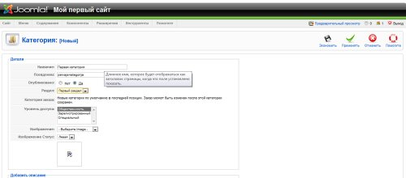
Переходим во вкладку «Содержание – Менеджер Категорий». Полностью аналогично создаём категории. Создали? – Тогда вперёд, на штурм «Содержание – Менеджер статей»! Здесь вы, если хватит усердия довести дело до конца, будете очень частым гостем. Новые статьи соотносим с разделами и категориями, следим за наличием выбора публикации, чтобы материал отображался на главной странице.
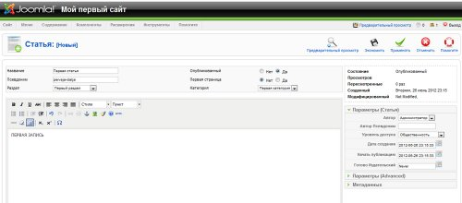
Абсолютно точно уверены, что теперь-то знаете, как сделать сайт с нуля? А вот и нет! Как минимум, требуется настроить внешний вид главной страницы, задать параметры отображения материалов. Переходим в раздел «Меню – Главное меню», находим пункт «Home/(Домой)» - выбираем тип пункта меню. Это может быть одна страница, блог, другие варианты. Для новостного сайта идеально подходит варианта блога для отображения на главной странице множества различных статей – его и выбираем! Дополнительные параметры в правой части экрана позволяют редактировать размещаемый контент.
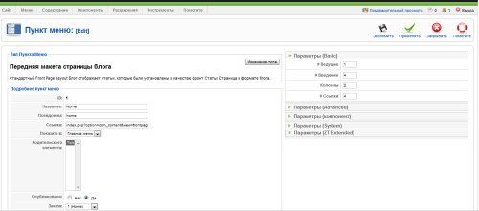
Ну, вот теперь вы гарантировано знаете, как сделать сайт. Совсем несложно! Превращение гадкого утёнка в прекрасного лебедя занимает длительный срок – но первые ступеньки пройдены, осталось лишь продолжить движение. Ключевые роли успеха новостного сайта: качественный, структурированный контент, грамотное позиционирование сайта, чёткая градация материалов.
Можете полюбоваться, как будет выглядеть сайт после появления первых нескольких статей. Прекрасно, не правда ли?..
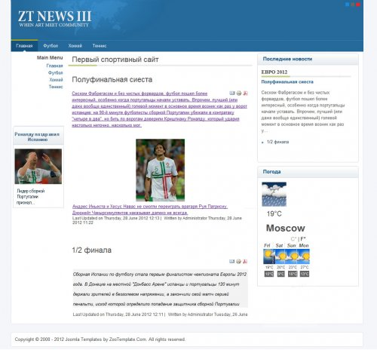
Послесловие… сделать сайт – задача нетрудная. Сделать лучший из отличных в своей сфере сайт – вот достойная цель. А превосходный сайт всегда легко монетизируется, но это уже тема для отдельной объёмной статьи. Кстати, вот она: как заработать на своем сайте . Не откладывайте планы на завтра: пока мы стоим на месте – мы движемся назад! Начните сегодня – и уже в текущем году скажете своему отражению в зеркале огромное спасибо. Читайте инструкции, ищите собственный путь – успех прячется где-то рядом!
А теперь – вперёд! На покорение новых вершин. Постойте… а вдруг у вас не получилось? Тогда специально для вас предлагается альтернативный вариант! Уникальный конструктор сайтов Wix – настолько простой, что абсолютно не требуются даже базовых знаний.
Простой – не значит плохой! Wix обладает потрясающим для его лёгкости функционалом: встроенный редакторDrag&Drop, слияние с социальными сетями, учебные видео и пошаговые инструкции, центр поддержки 24/7, бесплатный хостинг. Вам даже не придется думать о приобретении домена – конструктор подарит вам собственный, уникальный!
Конструктор Wix – комплексное решение для ценящих собственное время людей и всех тех, кого по какой-либо причине не привлекла Joomla.

